ПРИМЕНЕНИЕ ИКТ НА УРОКАХ ФИЗИКИ
Лиджиева Зоя Николаевна
Учитель физики МКОУ «Эрдниевская СОШ»
Задача, стоящая перед учителем это повышение качества знаний учащихся. Одним из путей решения данной задачи является использование информационных технологий При преподавании физики информационные технологии играют немаловажную роль, как при проведении уроков, так и при подготовке к ним.
При проведении уроков физики могут применяться следующие виды ИКТ:
мультимедиа презентации,
видеоролики и видеофрагменты,
анимации, моделирующие физические процессы,
электронные учебники,
обучающие программы,
работа с интернет-сайтами
При проведении уроков самой распространенной формой применения ИКТ является мультимедиа- презентация. Этот вид сопровождения урока позволяет акцентировать внимание на самых главных элементах изучаемого материала, включить анимации и видеофрагменты. Для меня важно в начале урока создать проблемную ситуацию, в ходе которой учащиеся выдвигают гипотезы, свои предположения, и есть возможность эффектно и доступно с помощью мультимедийной презентации или анимаций подтвердить или опровергнуть их предложения. Так на уроках по теме «Агрегатное состояние вещества» , после собственных предположений учащихся было показана Анимированная иллюстрация газообразного состояния вещества http://files.school-collection.edu.ru/dlrstore/ab08344d-5eb4-4ee1-9044-a53f6d7c7dd1/8_31.sw Анимированная иллюстрация жидкого состояния вещества. http://files.school-collection.edu.ru/dlrstore/405be6b8-217c-4629-98b7-ecd13903941a/8_38.swf, Анимированная иллюстрация кристаллического вещества. Эмоций у ребят было предостаточно. Не зря гласит китайская мудрость «Я слышу – я забываю, Я вижу – я запоминаю, Я делаю – я усваиваю». Кроме того мультимедиа-презентации эффективно можно применять при поэтапном закреплении материала, но презентация должна быть наглядная, слайд не должен содержать много текста, текст должен быть крупным и удобночитаемым;
презентация должна быть иллюстрирована: содержать рисунки, фотографии, схемы;
количество слайдов должно быть ограничено (15-20 слайдов);
презентация не должна вызывать неприятных ощущений, вызванных динамическим воспроизведением и сменой кадров, или цветового дискомфорта;
самая важная информация должна быть размещена на первых и последних слайдах.
На уроке по теме «Строение веществ» я применила флеш-презентации в целях обобщения и закрепления темы Флеш-презентация "Строение вещества", Флеш-презентация "Молекулы и атомы"
с сайта http://planirovanie7kl.narod.ru/, где размещено учебно-тематическое планирование с ссылкой на интернет ресурс, я думаю, что это настоящий помощник учителя. Иногда учащиеся на заключительных уроках могут свои выступления сопровождать презентацией,но при этом следует помнить, что она является сопровождением выступления, доклада, или урока, а не заменяет его. Нередко учащиеся при выполнении презентаций пытаются разместить в ней всю информацию, роль учителя в данной ситуации заключается в том, чтобы корректировать содержание презентации и ее восприятие. Это является наиболее актуальным при защите проектов, конкурсных и исследовательских работ. Во всех конкурсах при оценивании работы учитывается наглядность, которая в большинстве своем представляет мультимедиа презентацию.

Включая в процесс обучения физике элементы ИКТ, учитель не только развивает познавательную активность учащихся, но и самосовершенствуется. Для активного применения ИКТ на уроках учителю необходимо овладеть определенными умениями:
обрабатывать текстовую, цифровую, графическую и звуковую информацию при помощи соответствующих редакторов для подготовки дидактических материалов;
создавать слайды по данному учебному материалу, используя редактор презентаций (MS PowerPoint), продемонстрировать презентацию на уроке;
использовать имеющиеся готовые программные продукты по своей дисциплине;
организовать работу с электронным учебником на уроке;
осуществлять поиск информации в сети Интернет в процессе подготовки к урокам и внеклассным мероприятиям;
организовывать работу с учащимися по поиску необходимой информации в глобальной сети непосредственно на уроке;
работать на уроке с материалами Web-сайтов.
Применение ИКТ на уроках физики способствует повышению мотивации обучения данного предмета у учащихся в сельской школе. Географическое положение удаленное от центра, в связи с этим компьютер – один из основных источников информации (Интернет), а умение владеть программными продуктами, не дает отставать нам от цивилизации. Но к «компьютерным» урокам нужно тщательно готовиться. Написание конспектов уроков с применением ИКТ требует от учителя огромной заинтересованности, терпения, усидчивости, самое главное, желания самому осваивать новые программы, разбираться в тонкостях компьютерных приложений, создавать модели физических явлений и процессов. Отметим, что моделирование различных явлений ни в коем случае не заменяет настоящих, «живых» опытов и экспериментов, но в сочетании с ними позволяет на более высоком уровне объяснить смысл происходящего. Но уроки с использованием ИКТ вызывают у учащихся настоящий интерес, включают в работу всех, даже слабых ребят.

Литература
http://shishkina.websib.ru/p14aa1.html
http://21415s07.edusite.ru/sites/prohorov/p10aa1.html
http://teach-shzz.narod.ru/pag/phusik.html

Физика 7 класс

Учитель физики МКОУ «Эрдниевская СОШ» Лиджиева З.Н.
Тема: Первоначальные сведения о строении вещества
Урок: Три состояния вещества (с использованием ЭОР)
Методические цели:
Образовательные: вызвать объективную необходимость изучения нового материала; способствовать овладению знаниями по теме «Строение вещества. Молекулы.»
Развивающие: содействовать развитию речи и мышления детей
Воспитательные: Формировать добросовестное отношение к учебному труду, положительной мотивации к учению, коммуникативных умений;способствовать воспитанию гуманности, дисциплинированности, эстетического восприятия мира.
.Быстро и эффективно показать три состояния вещества./фрагмент из сказки «Снегурочка»
Ледяная внучка превратилась в лужицу воды, и эта вода очень быстро испарилась.
В этом фрагменте сказки идет речь о трех состояниях вещества: твердом, жидком и газообразном.
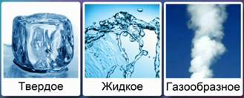
Рис. 1. Три состояния вещества

2. Отличительные признаки твердых тел, жидкостей и газов /все выводы делают сами учащиеся/
.

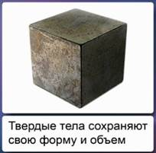

вывод учащихся:что твердые тела сохраняют свою форму и объем.

Рис. 2. Отличительные признаки твердых тел
А что можно сказать о форме и объеме жидкостей? жидкость может изменять свою форму, но ее объем сохраняется прежним.
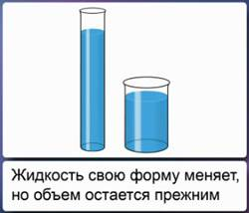
Рис. 3. Отличительные признаки жидкостей
Совершенно по-иному ведут себя газообразные тела. И форму, и объем газообразных тел изменить очень легко. Газообразные тела не обладают ни собственной формой, ни собственным объемом.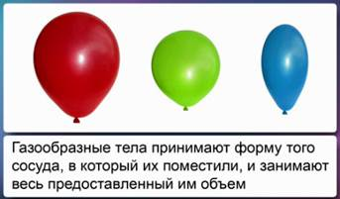

3. Молекулярное строение твердых тел, жидких и газообразных тел.
В чем причина столь разного поведения твердых, жидких и газообразных тел? Причина кроется в молекулярном строении вещества, а именно в расположении, движении и взаимодействии молекул, из которого вещество состоит.
Молекулы твердого тела упакованы очень близко друг к другу. Их расположение носит строго повторяющийся характер. Из-за того, что молекулы твердого тела расположены очень близко друг к другу, силы взаимного притяжения и отталкивания между ними очень велики. Именно поэтому изменить форму и объем твердого тела очень трудно. Взаимодействием молекул объясняется и характер их движения. Они не могут перемещаться по всему твердому телу, а лишь колеблются каждая вокруг своего положения равновесия. Молекулы твердого тела колеблются хаотично, пытаясь сдвинуться то в одну, то в другую сторону, но везде рядом с ними расположены точно такие же молекулы. Они отталкивают молекулу к положению ее равновесия.
молекулы жидкостей плотно упакованы, приводит к плохой сжимаемости жидкостей. А свою форму жидкость меняет очень легко, так как молекулы легко смещаются по отношению друг к другу.

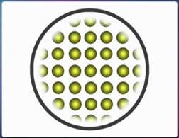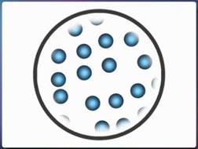
Расположение молекул твердого тела Расположение молекул жидкого тела
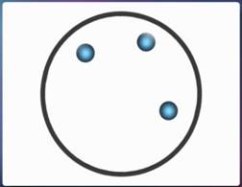
Молекулы газообразных веществ расположены уже на значительных расстояниях друг от друга.

6. Заключение
Итак, причина того, что вещество может находиться в твердом, жидком и газообразном состояниях, – различное взаимное расположение, движение и взаимодействие его молекул.
- Демонстрация на яблоках (молекулы тт,) апельсинах (молекулы жидкостей) ,мандаринах (молекулы газа) –проводят учащиеся
Список литературы
1. Перышкин А.В. Физика. 7 кл. – 14-е изд., стереотип. – М.: Дрофа, 2010.
2. Перышкин А.В. Сборник задач по физике, 7 – 9 кл.: 5-е изд., стереотип. – М: Издательство «Экзамен», 2010.
3. Лукашик В.И., Иванова Е.В. Сборник задач по физике для 7 – 9 классов общеобразовательных учреждений. – 17-е изд. – М.: Просвещение, 2004.

